Załącznik nr 1do umowy
WOPN-PK.082.4.2019.KMR.KA
OPIS PRZEDMIOTU ZAMÓWIENIA

Na wykonanie gadżetów promocyjnych wraz z ich dostarczeniem do WST Złocieniec, ul. Dworcowa 13, 78-520 Złocieniec na rzecz Regionalnej Dyrekcji Ochrony Środowiska w Szczecinie przy ul. Teofila Firlika 20, 71-637 Szczecin.

- Zestawienie gadżetów promocyjnych:
Nazwa | Opis szczegółowy | Przykładowy wzór
Kolorowanka z naklejkami, treść dotycząca gatunków chronionych – nakład 3500 sztuk | - format A5,  - kolorowanka w formie kropek do samodzielnego narysowania kształtu wraz z naklejkami przedstawiającymi dany gatunek w pełnym kolorze. Gatunki: do wyboru przez zamawiającego. Wizerunki zwierząt nie mogą być postaciami fikcyjnymi (bajkowymi), tylko muszą przedstawiać zwierzę o wyglądzie i kolorystyce rzeczywistej;  - zszywana zszywkami w zeszyt,  - 8 stron + okładka 2 strony,  - środek: papier offset minimum 80 gram,  - okładka : papier kreda mat minimum 150 gram,  - naklejki, jako osobna wkładka (środek),  - nadruk: 4/0 okładka + 1/1 środek,  - okładka full kolor do zaprojektowania przez wykonawcę,  - logo RDOŚ Szczecin i WFOŚiGW Szczecin. | 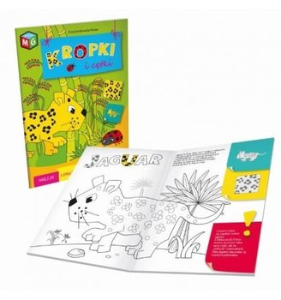
Puzzle – nakład 500 sztuk | Puzzle A4/30 elementów (pudełko standard),  rozmiar układanki: 300x207mm (+/- 5%),  - tektura lita 1,5mm oklejana obustronnie wydrukiem,  - wydruk offsetowy 4+0 CMYK, kreda 130, lakier dyspersyjny,  - wizerunek przyrodniczy do wyboru przez zamawiającego,  - sztancowane,  - zapakowane do woreczka foliowego „z żyłką”,  - logo RDOŚ Szczecin i WFOŚiGW Szczecin (full kolor).  Pudełko dwuczęściowe o wymiarach 220x155x35/35mm (+/- 5%):  - wieko – tektura lita 1,5mm oklejana wydrukiem,  - wydruk offsetowy 4+0 CMYK, kreda 170, lakier High Gloss UV / Soft Touch UV,  - dno – mikrofala jednostronnie bielona E400,  - logo RDOŚ Szczecin i WFOŚiGW Szczecin (full kolor). | 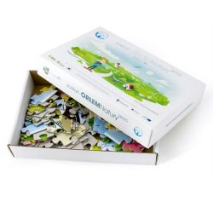

Szacowana ilość: dla kolorowanki 3500 szt. oraz dla puzzli 500 szt. (kompletów).
Podane ilości są ilościami szacunkowymi dla prawidłowej wyceny wartości ofert.
Ostateczna ilość zostanie wpisana do umowy i jest uzależniona od ceny jednostkowej
za 1 szt. kolorowanki i 1 szt. (komplet) puzzli, z oferty najkorzystniejszej, w ramach przeznaczonych na ten cel środków finansowych.

